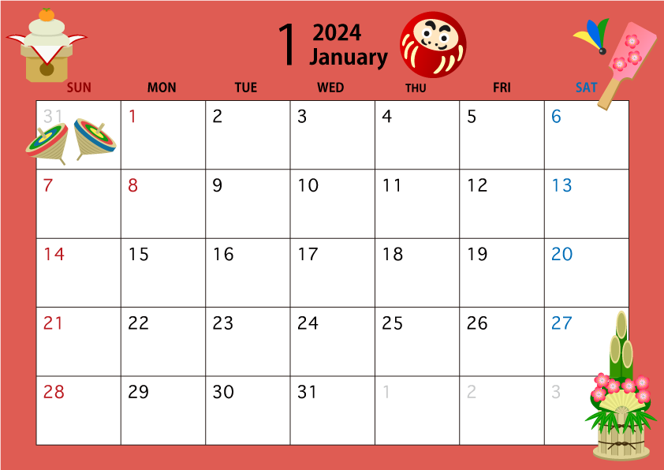

子育ての話をしたり遊んだり一緒に楽しみませんか？

松島こども園子育て広場

松島こども園

TEL　０９８－９４３－３５５８



2024年

あけましておめでとうございます

成人の日

なかよしルーム

１０：００

～１２：００

園庭開放

１０：００

～１２：００

なかよしルーム

１０：００

～１２：００

園庭開放

１０：００

～１２：００

なかよしルーム

１０：００

～１２：００

なかよしルーム

１０：００

～１２：００

・活動の準備がありますので、

前日までに利用の予約をお願いします。